**Z okazji Twoich urodzin**

**życzymy wiele błogosławieństwa**

**od Pana Jezusa,**

**opieki Matki Bożej, zdrowia,**

**uśmiechu na twarzy oraz**

**ciepłego słoneczka w serduszku.**

**Wszystkiego najlepszego życzą**

**koledzy i koleżanki**

**z Oddziału Przedszkolnego**

**wraz z panią Edytką i panią Marzenką. **

**Urzejowice, 03.06. 2020 r.**

***Drogie Dzieci. Dzisiaj urodziny obchodzi Wasza koleżanka Lilianka, pamiętajcie o niej w Waszej codziennej modlitwie i proszę narysujcie dla niej laurkę. Mamusia może zrobić zdjęcie i przesłać bezpośrednio do niej. Na pewno bardzo się ucieszy.***

**Temat zajęć: Różne dzieci, te same potrzeby.**

**Mamy swoje prawa.**

PAMIĘTAJCIE

*Każde dziecko, bez względu na to, gdzie mieszka, kim są jego rodzice, jak wygląda, ma takie same prawa. Każde dziecko powinno być traktowane z szacunkiem   
i tolerancją.* Prawa dziecka zapisane są w „Konwencji   
o prawach dziecka”.

1.Przyglądnijcie się ilustracjom, a dowiecie się jakie prawa ma dziecko.

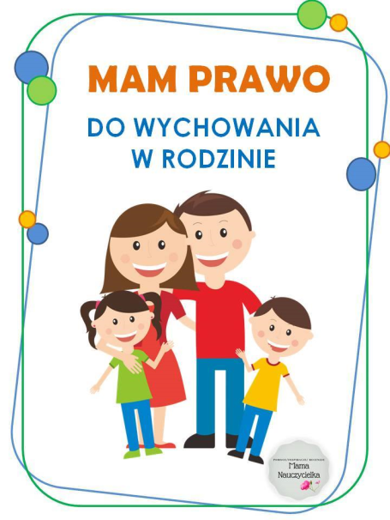  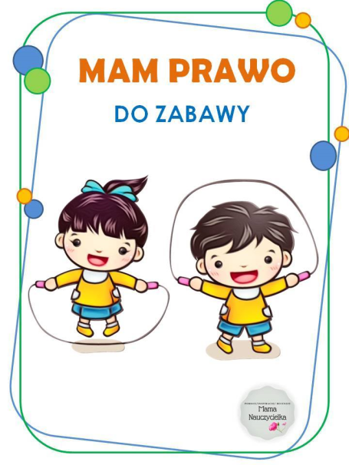

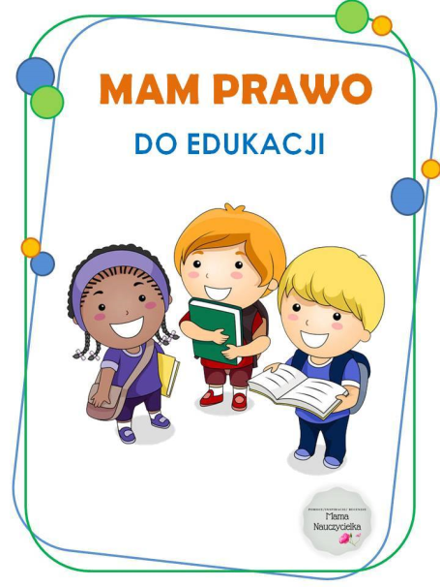 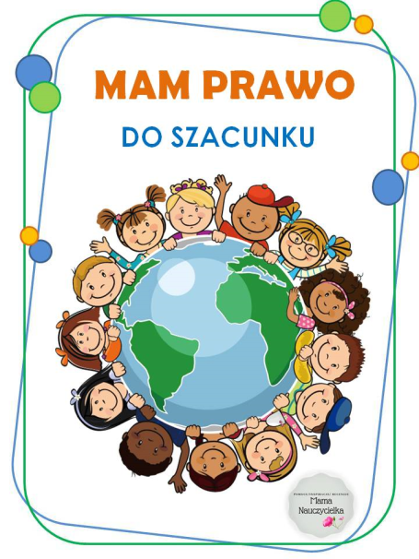 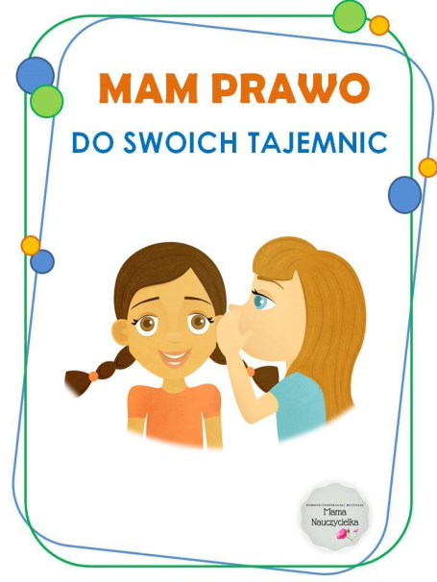

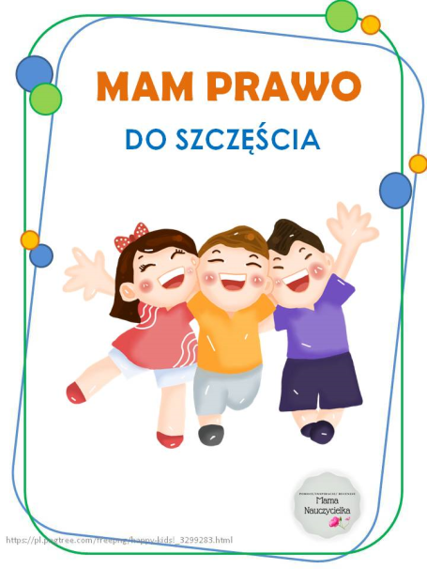 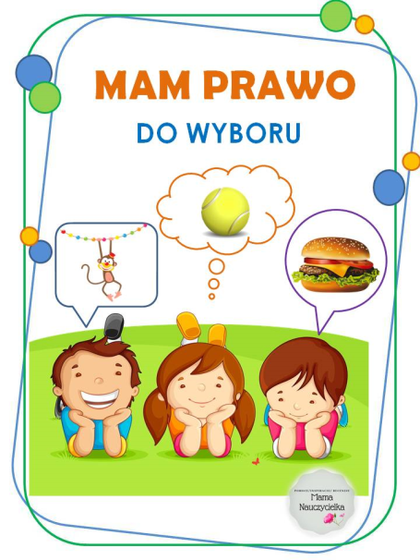 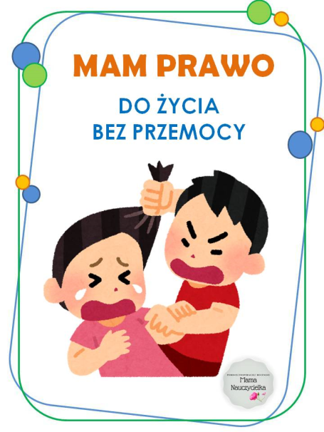

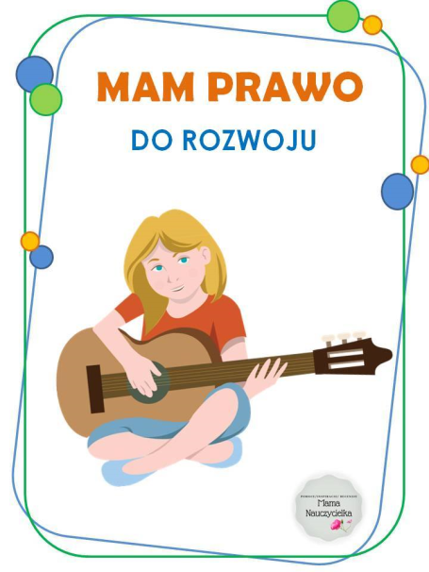 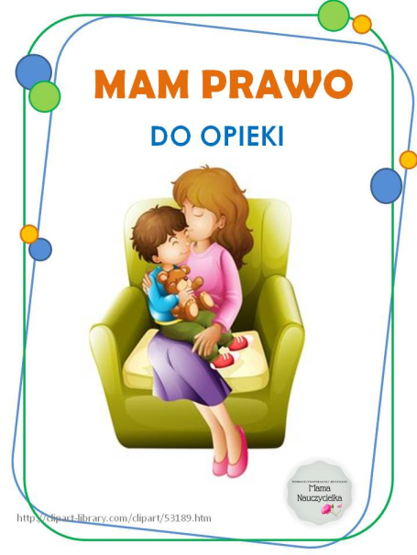 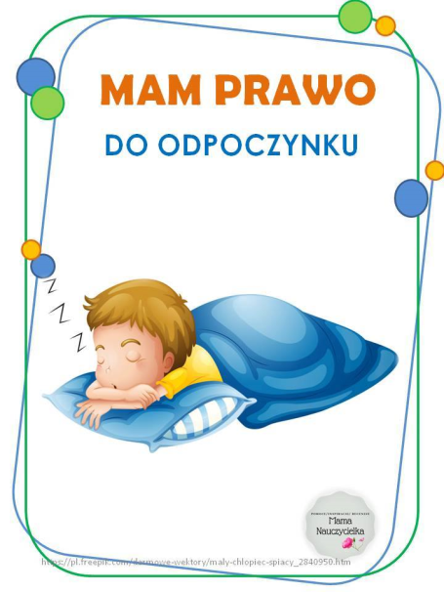

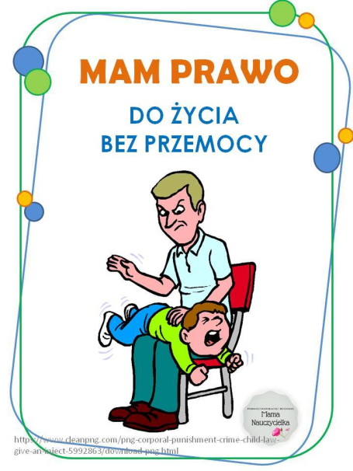 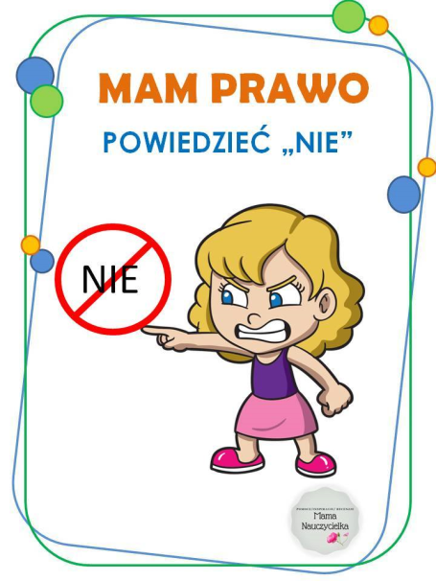 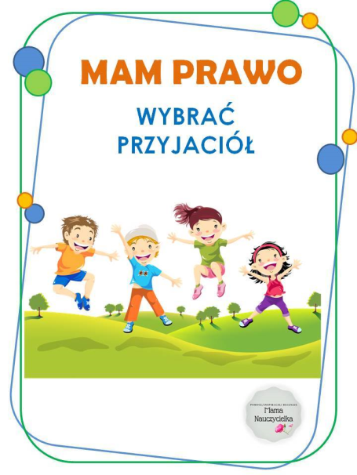

2.Wykonajcie teraz ćwiczenia w kartach pracy.

 s. 47, 48

3.Wybierzcie kolorowankę lub kolorowanki, które chcecie pokolorować.

